LỊCH SỬ NGÀNH GIÁ VIỆT NAM (History of Vietnam’s pricing industry), sau khi giành được chính quyền, tháng 10.1945, để giúp Chính phủ xây dựng các chính sách thích hợp, đề xuất các giải pháp đối với công tác điều hành thị trường và giá cả, Bộ Kinh tế đã tiến hành sáp nhập với Sở Hóa giá Bắc Bộ và Nha Kinh tế Bắc Bộ - đây là cơ quan Nhà nước đầu tiên làm nhiệm vụ nghiên cứu các vấn đề thương mại, thị trường, giá cả, hàng tiêu dùng, v.v. Để đáp ứng yêu cầu nhiệm vụ mới, sau khi miền Bắc hoàn toàn giải phóng và bước vào thời kỳ cải tạo và khôi phục kinh tế tháng 6.1957, Thủ tướng Chính phủ đã có Quyết định thành lập Hội đồng Vật giá; đến tháng 8.1957, tại Chỉ thị số 353/TTg, Thủ tướng Chính phủ đã phân công cho Bộ Thương nghiệp là cơ quan thay mặt Nhà nước quản lý Nhà nước về vật giá trong toàn quốc và đến đầu năm 1960, Ủy ban Kế hoạch Nhà nước thành lập Vụ Vật giá, có nhiệm vụ trình Hội đồng Vật giá thảo luận trước khi trình Chính phủ quyết định phương hướng nhiệm vụ công tác giá hàng năm.
Tại Nghị quyết Hội nghị Ban chấp hành trung ương Đảng lần thứ 10 (Khoá III), sau khi đánh giá kết quả công tác Vật giá trong giai đoạn 1961-1965 (thời kỳ kế hoạch 5 năm lần thứ nhất) đã khẳng định sự cần thiết phải thành lập Ủy ban Vật giá Nhà nước để giúp Đảng và Chính phủ nghiên cứu chính sách giá cả, xây dựng kế hoạch giá cả, chỉ đạo thực hiện và thống nhất quản lý công tác giá cả. Thực hiện Nghị quyết nêu trên, ngày 6.4.1965, Uỷ ban Thường vụ Quốc hội nước Việt Nam Dân chủ Cộng hoà đã ra Nghị quyết cho phép thành lập Uỷ ban Vật giá Nhà nước. Căn cứ vào Nghị quyết của Uỷ ban Thường vụ Quốc hội, ngày 24.6.1965, Hội đồng Chính phủ đã ban hành Nghị định số 106/CP về việc thành lập Uỷ ban Vật giá Nhà nước (xt. Ủy ban Vật giá Nhà nước), theo đó Uỷ ban Vật giá Nhà nước là cơ quan của Hội đồng Chính phủ có trách nhiệm thống nhất quản lý vật giá toàn quốc.
Ra đời trong những năm đầu của cuộc chiến tranh phá hoại ác liệt của giặc Mỹ ở miền Bắc, Ngành Giá non trẻ đã dần từng bước chung sức đối với sự nghiệp cách mạng của đất nước và khôi phục kinh tế và cải tạo xã hội chủ nghĩa. Để thực hiện được nhiệm vụ của ngành Giá trong thời kỳ này, Ủy ban Vật giá Nhà nước đã trải qua các lần cơ cấu tổ chức bộ máy như sau:
- Ban đầu khi mới thành lập vào năm 1965, Ủy ban Vật giá Nhà nước có 05 đơn vị trực thuộc (Văn phòng Ủy ban, Vụ Tổng hợp Vật giá, Vụ Giá tư liệu sản xuất, Vụ Giá nông sản, Vụ Giá hàng công nghiệp tiêu dùng);
Đồng thời theo đó ngày 23.3.1966, Hội đồng Chính phủ đã ban hành Nghị định 59/CP cho phép thành lập Ủy ban Vật giá tỉnh, thành phố trực thuộc Trung ương.
- Nhằm hoàn thiện chức năng, nhiệm vụ của Ủy ban Vật giá Nhà nước cho phù hợp với yêu cầu của công tác giá cả trong tình hình mới, ngày 13.1.1975, Hội đồng Chính phủ đã ban hành Nghị định số 14/CP quy định Điều lệ về tổ chức và hoạt động của Ủy ban Vật giá Nhà nước, thay thế Nghị định 106/CP ngày 24.6.1965.
- Theo yêu cầu quản lý ngày càng cao của nền kinh tế trong thời kỳ chuyển đổi nền kinh tế sang hạch toán kinh doanh XHCN, cơ cấu tổ chức bộ máy cũng như biên chế cán bộ của Ủy ban Vật giá Nhà nước không ngừng được tăng cường. Cho đến cuối năm 1985, Ủy ban Vật giá Nhà nước tiếp tục cơ cấu lại tổ chức bộ máy, thành lập thêm và giải thể một số đơn vị để phù hợp với công tác quản lý giá lúc bấy giờ.
- Đối với cơ quan Vật giá tại các địa phương, ngày 13.12.1983, Hội đồng Bộ trưởng ban hành Nghị định số 152/HĐBT, trong đó quy định Ủy ban Vật giá tỉnh, thành phố, đặc khu trực thuộc Trung ương là cơ quan chuyên môn thuộc Ủy ban nhân dân.
Do yêu cầu nhiệm vụ công tác giá cả được tăng cường cho cấp huyện, ngày 10.01.1984, Hội đồng Bộ trưởng đã ban hành Nghị định số 03/HĐBT quy định về tổ chức bộ máy của cơ quan Tài chính - Giá cả thuộc Ủy ban nhân dân quận, huyện. Trong thời gian từ năm 1966 đến năm 1985, các tỉnh, thành phố và đặc khu trực thuộc Trung ương đều thành lập cơ quan Ủy ban Vật giá. Các Ủy ban Vật giá tỉnh, thành phố, đặc khu trực thuộc Trung ương đều có tổ chức từ 3 - 4 phòng làm công tác chuyên môn. Ở cấp huyện hầu hết có tổ chức phòng Tài chính (hoặc phòng Thương nghiệp) và Giá cả đều có cán bộ chuyên trách làm công tác giá.
Ra đời những năm đầu của cuộc chiến tranh phá hoại ác liệt của kẻ thù, ngành Vật giá non trẻ phải thường xuyên đối mặt với những thử thách, gian khó và khó khăn. Song ý thức được trọng trách của của ngành đối với sự nghiệp cách mạng của đất nước, hàng trăm cán bộ từ khắp các ngành, các lĩnh vực của đất nước đã hội tụ về nhiệm vụ tham mưu, quản lý, điều hành giá cả dưới sự lãnh đạo của Đảng và Nhà nước. Đặc biệt, ngay từ những năm đầu, mới được thành lập và đi vào hoạt động, ngành vật giá đã vinh dự được sự dìu dắt của các đồng chí lãnh đạo cấp cao của Đảng và Nhà nước, đó là: Đồng chí Đỗ Mười, nguyên Tổng Bí thư Ban Chấp hành Trung ương Đảng cộng sản Việt Nam; Cố Chủ tịch Hội đồng Bộ trưởng Phạm Hùng; Nguyên Ủy viên thường trực Bộ Chính trị, Thường trực Ban Bí thư Nguyễn Thanh Bình; Nguyên Bí thư Trung ương Đảng, Cố Chủ nhiệm Ủy ban Kế hoạch Nhà nước Nguyễn Lam, v.v. Đồng thời, các địa phương cũng đã cử các cán bộ có đầy đủ năng lực và phẩm chất chính trị lãnh đạo và chăm lo cho công tác giá tại địa phương mình.
Để đáp ứng yêu cầu nhiệm vụ phát triển kinh tế - xã hội của đất nước trong giai đoạn mới, tháng 12.1987, Ban Bí thư Trung ương Đảng và Thường vụ Hội đồng Bộ trưởng đã có ý kiến chỉ đạo về việc Ủy ban Vật giá tỉnh, thành phố trực thuộc Trung ương có thể chuyển thành Ban Vật giá hoặc sáp nhập với Sở Tài chính, lấy tên là Sở Tài chính - Vật giá. Tính đến năm 1995, trong số 53 tỉnh, thành phố trong cả nước đã có 52 tỉnh, thành phố sáp nhập Ủy ban Vật giá với Sở Tài chính và đến năm 1998, Ban Vật giá Thành phố Hồ Chí Minh sáp nhập vào Sở Tài chính Thành phố.
Đối với cơ quan vật giá trung ương, thực hiện cải cách bộ máy của Chính phủ đáp ứng yêu cầu nhiệm vụ trong giai đoạn mới, Chính phủ đã có Nghị định số 02/CP ngày 26.10.1992 của Chính phủ về việc thành lập Ban Vật giá Chính phủ (xt. Ban Vật giá Chính phủ) trên cơ sở tổ chức lại Ủy ban Vật giá Nhà nước.
Năm 2002, để thực hiện cải cách bộ máy của Chính phủ đáp ứng yêu cầu nhiệm vụ xây dựng những cơ chế chính sách phù hợp với sự vận hành của cơ chế kinh tế thị trường định hướng xã hội chủ nghĩa có sự quản lý của Nhà nước, trong đó nhiệm vụ quản lý điều hành giá cả được thực hiện bằng các phương pháp gián tiếp là chủ yếu, Thủ tướng Chính phủ đã ký ban hành Quyết định số 122/2002/QĐ-TTg ngày 19.9.2002 về việc chuyển Ban Vật giá Chính phủ vào Bộ Tài chính.
Ngày 01.7.2003, Chính phủ đã ban hành Nghị định số 77/2003/NĐ-CP quy định chức năng, nhiệm vụ, quyền hạn và cơ cấu tổ chức của Bộ Tài chính, trong đó quy định công tác giá cả là một trong những chức năng nhiệm vụ quản lý Nhà nước của Bộ Tài chính.
Ngày 29.7.2003, Bộ trưởng Bộ Tài chính đã ký ban hành Quyết định số 118/QĐ-BTC quy định chức năng, nhiệm vụ, quyền hạn và cơ cấu tổ chức của Cục Quản lý giá (xt. Cục Quản lý giá). Theo đó, Cục Quản lý giá là một tổ chức thuộc Bộ máy quản lý nhà nước của Bộ Tài chính, có chức năng giúp Bộ trưởng Bộ Tài chính thống nhất quản lý nhà nước về giá trong phạm vi cả nước; Thực hiện nhiệm vụ tham mưu cho lãnh đạo Bộ Tài chính trong công tác quản lý, chỉ đạo, điều hành giá, kiềm chế lạm phát, ổn định kinh tế vĩ mô, bình ổn thị trường, chống suy giảm kinh tế, v.v góp phần phát triển kinh tế - xã hội của đất nước.
Ngày 5.2.2010, Thủ tướng Chính phủ đã ký Quyết định số 08/2010/QĐ-TTg theo đó hằng năm lấy ngày 6/4 là “Ngày Truyền thống của ngành Giá”. Trong những năm qua ngành Vật giá Việt Nam đã có nhiều đóng góp cho đất nước qua các thời kỳ, đặc biệt trong công cuộc đổi mới kinh tế góp phần tăng trưởng kinh tế, đẩy lùi lạm phát, chống suy giảm kinh tế đảm bảo an sinh xã hội. Trong suốt quá trình xây dựng và trưởng thành, bằng những nỗ lực để góp phần vào sự nghiệp phát triển kinh tế - xã hội của đất nước, ngành Giá đã vinh dự được Đảng và Nhà nước tặng thưởng nhiều phần thưởng cao quý, như:
- Huân chương Độc lập hạng Nhất (năm 1995)
- Huân chương Lao động hạng Ba (năm 2012)
- Huân chương Lao động hạng Nhất (năm 2015)
- Cờ thi đua của Chính phủ (năm 2005, 2010)
- Cờ thi đua của Bộ Tài chính (năm 2006, 2008, 2013)
- Cờ thi đua của Ban chấp hành Đảng bộ khối các cơ quan Trung ương (năm 2009 -2013)
- Bằng khen của Thủ tướng Chính phủ (năm 2010)
- Bằng khen của Bộ trưởng Bộ Tài chính (năm 2009, 2013, 2014)
Hình minh họa
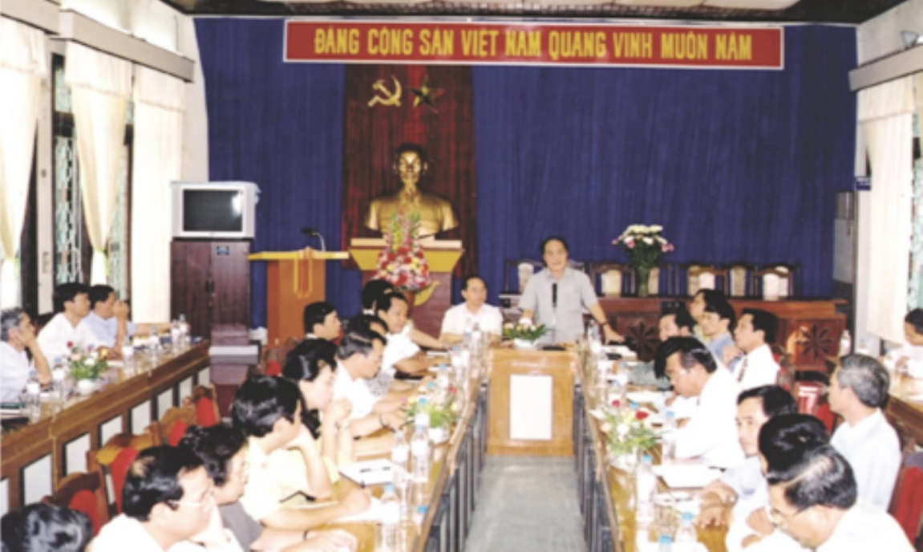
Bộ trưởng Bộ Tài chính Nguyễn Sinh Hùng làm việc với Ban Vật giá Chính phủ trong buổi chuyển giao Ban Vật giá Chính phủ vào Bộ Tài chính (năm 2002).
PHẠM THỊ TƯỜNG VÂN
Tài liệu tham khảo:
- Thủ tướng Chính phủ, Chỉ thị số 353-TTg ngày 03.8.1957 về việc phân công quyết định giá, 1957
- Chính phủ, Nghị định số 02/CP ngày 26.10.1992 của Chính phủ về việc thành lập Ban Vật giá Chính phủ, 1992
- Bộ Tài chính, Quyết định số 122/2002/QĐ-TTg ngày 19.9.2002 về việc chuyển Ban Vật giá Chính phủ vào Bộ Tài chính, 2002
- Cục Quản lý Giá, Lịch sử ngành Vật giá Việt Nam, 2011
- Cục Quản lý Giá, 50 năm một chặng đường cải cách, đổi mới cùng đất nước, 2015

